Міністерство освіти і науки України  
Національний технічний університет України

«Київський політехнічний інститут  ім. І. Сікорського»

Кафедра інженерії програмного забезпечення в енергетиці

Практична робота № 2

з курсу: «Основи Веб-програмування»

**Виконав:**  
студент 2-го курсу,  
групи ТВ-32  
Михайленко Роман Олександрович

 Посилання на GitHub репозиторій: https://github.com/GeerBeen/PW03TV-32_Mykhailenko_Roman_Oleksandrovych

**Перевірив:**

Недашківський О.Л.

Київ 2025

**Завдання 1.**

Створіть веб калькулятор розрахунку прибутку від сонячних електростанцій з встановленою системою прогнозування сонячної потужності (див. приклад Задача 1).

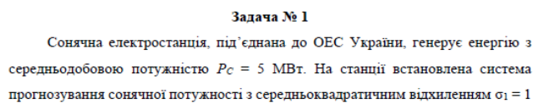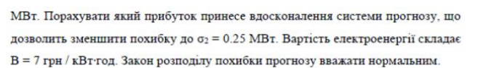

**Виконання**

Робота була виконана з використанням HTML як мови розмітки вебсторінки – створення об’єктів. Фреймворку Bootstrap для задання базового стилю і приємного вигляду та JavaScript для виконання потрібних обчислень і відображення результатів. Для зчитування використав тег «form» і обробник подій для коректного зчитування і забезпечення заборони перезавантаження сторінки при відпрацюванні.

Код HTML файлу можна побачити на рисунку 1.1 та рисунку 1.2.

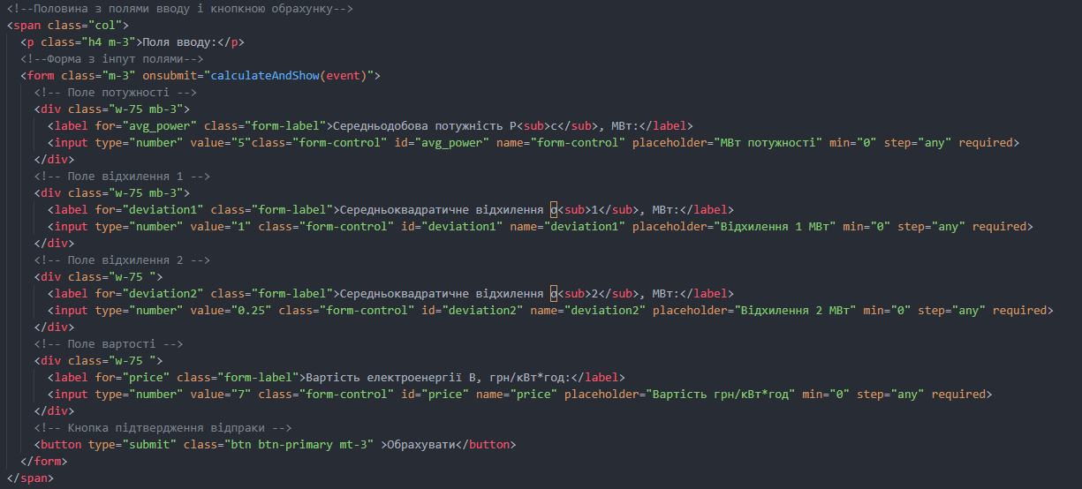

Рисунок 1.1 – Код для вводу

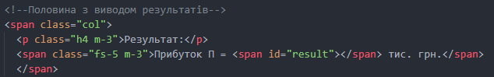

Рисунок 1.2 – Код для виводу результатів обрахунку

Також було створено скрипт у вигляді трьох функцій який зчитує, рахує та виводить результат.

Код скрипта зображено на рисунку 1.2 та 1.3.

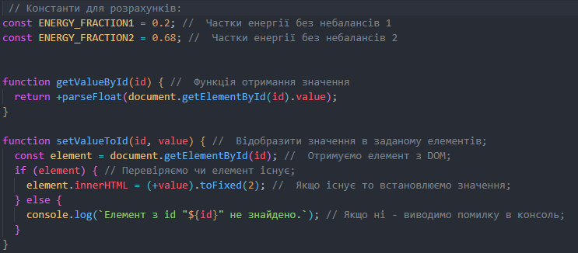

Рисунок 1.2 – код JavaScript скрипту – константи для обрахунків та функції зчитування і виводу.

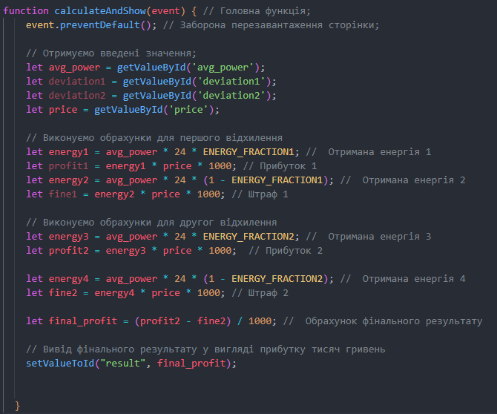

Рисунок 1.3 – Код JavaScript скрипту – основна функція.

**Перевірка виконання на контрольному прикладі**

На рисунку 1.4 зображено виконання вебзастосунку на контрольному прикладі

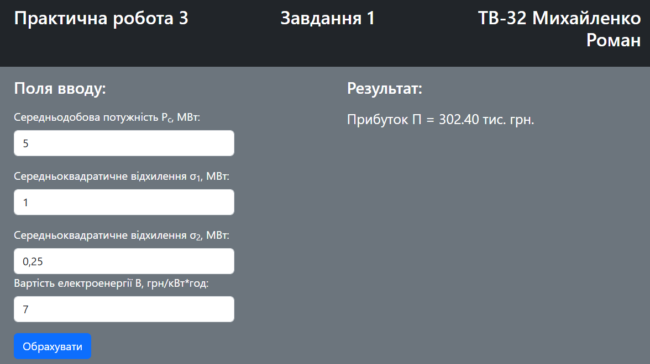

Рисунок 1.4 – Результат виконання застосунку на контрольному прикладі

Значення співпадають з мінімальною похибкою (значення були округлені тільки до 2 знаків після коми), а отже калькулятор працює правильно.

**Висновки**

Виконавши практичну роботу я закріпив знання з створення HTML сторінок з використанням Bootstrap, про те як взаємодіяти з вебсторінкою використовуючи JavaScript, а саме використання обробників подій та роботи з формами.